CHANGES HISTORY
PIC | Date | Remarks
SIMPI.GRA | 2018.12.11 | Created
SIMPI.GRA | 2018.12.18 | Change and add some information about ringkasan page

Objektif :
Akses tersedia jika nasabah institusi berhasil login. Informasi yang diberikan ringkasan dari nilai investasi dan jumlah reksadana yang dimiliki nasabah.

Deskripsi :

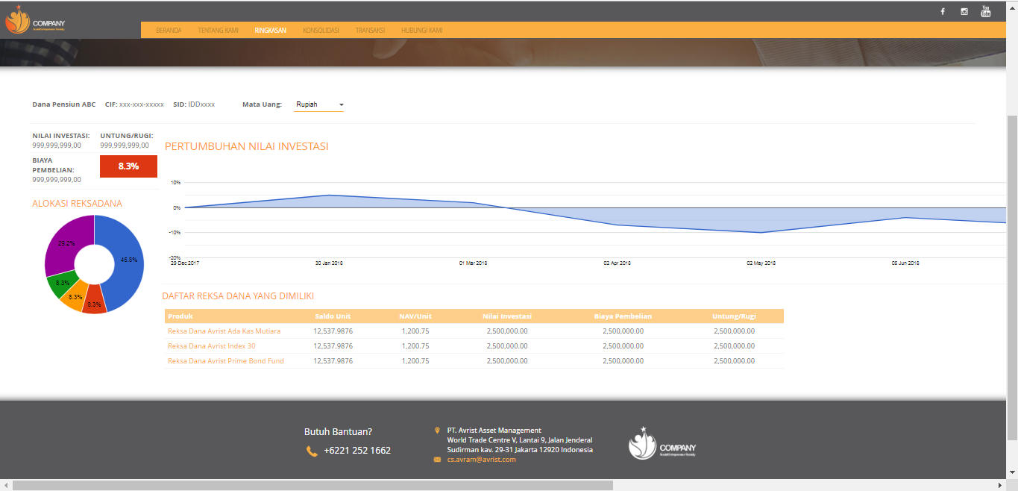

Identitas Nasabah:
CIF, SID, Nama Institusi.
Ringkasan Nilai Investasi per Ccy:
Total Nilai
Total Biaya
Untung Rugi

Chart Pertumbuhan Nilai Investasi dari awal sampai saat terakhir

Pie chart nilai investasi dari alokasi produk

Rincian nilai investasi per produk dalam bentuk tabel

Footer

Informasi yang diberikan pada halaman ringkasan yaitu:
- Identitas nasabah institusi yang informasinya berisi tentang CIF, SID, dan Nama institusi.
Pie nilai nilai investasi per produk
Pie nilai nilai investasi per produk
Pie nilai nilai investasi per produk
Pie nilai nilai investasi per produk
Pie nilai nilai investasi per produk
Pie nilai nilai investasi per produk
Pie nilai nilai investasi per produk
Pie nilai nilai investasi per produk
Pie nilai nilai investasi per produk
Pie nilai nilai investasi per produk
Pie nilai nilai investasi per produk
- Ringkasan nilai investasi berisikan informasi tentang total nilai, total biaya, dan untung rugi dengan tampilan mata uang yang dapat diubah sesuai keinginan nasabah.
- Chart pertumbuhan nilai investasi disajikan dalam bentuk area chart, dengan sumbu x menunjukkasn date, dan sumbu y menunjukkan nilai dari investasi dalam bentuk persen.
- Rincian nilai per produk disajikan dalam bentuk tabel, dengan detail informasi seperti daftar produk yang dimiliki, saldo unit, NAV/unit, nilai investasi, biaya pembelian, dan untung/rugi.
- Nilai investasi per produk adalah informasi dari alokasi reksadana yang ditampilkan dalam bentuk pie chart.

